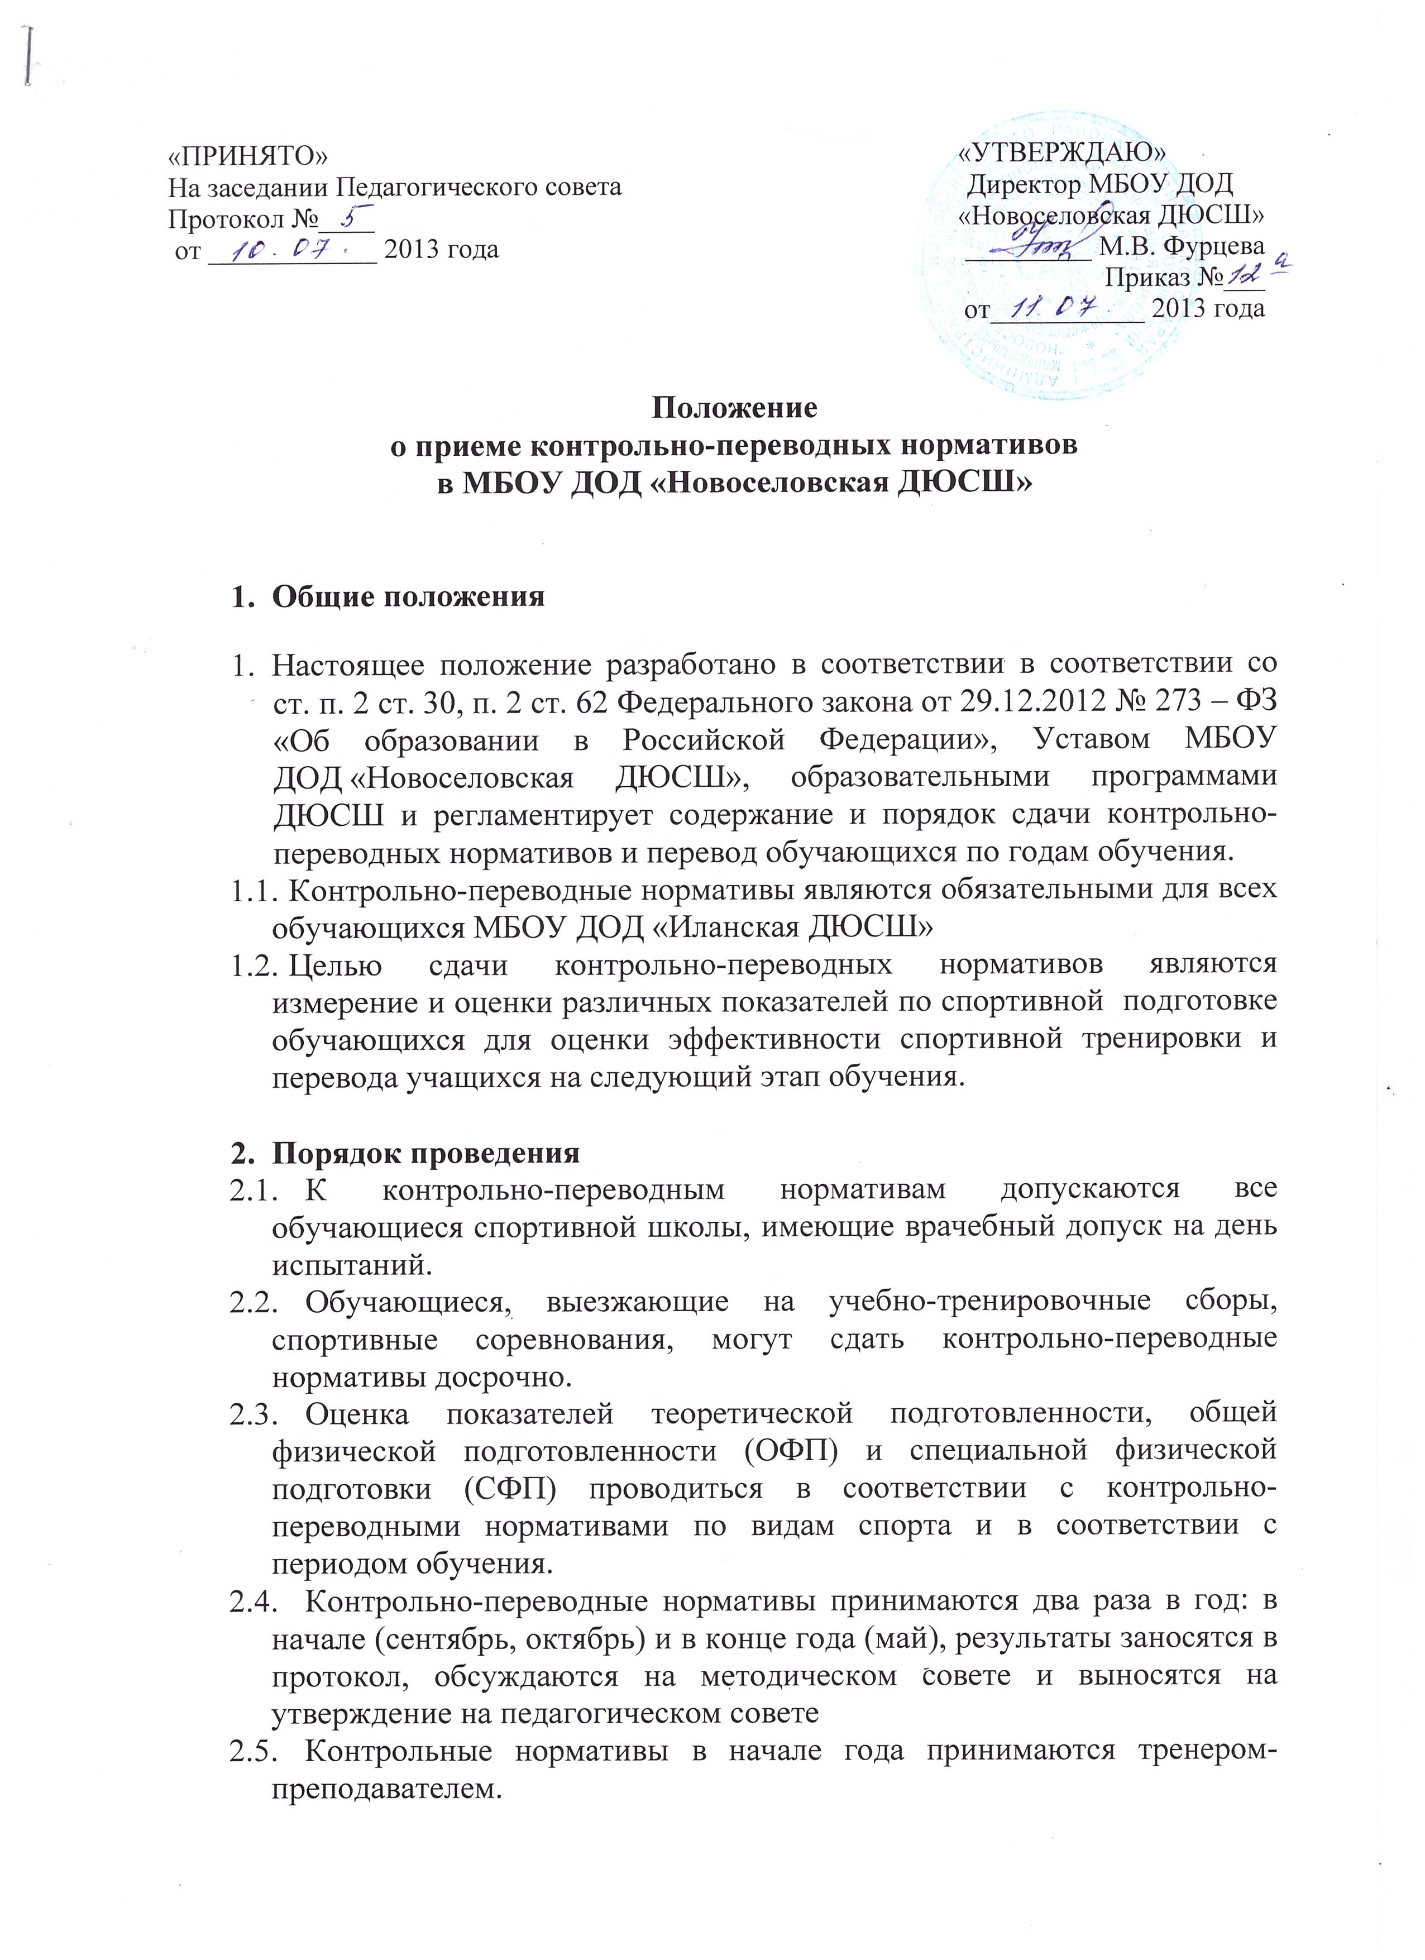
26. Переводные нормативы в конце учебного года принимаются комиссией по приему контрольно-переводных нормативов или тренером-преподавателем.
2.7. По итогам контрольно-переводных нормативов заполняются протоколом сдачи нормативов.
2.8. Перед проведением контрольно-переводных нормативов необходимо объяснить учащимся цель, методику выполнения, критерии оценки за отдельные задания, обоснование средней оценки за все нормативы.
2.9. Перед началом сдачи нормативов должна быть проведена разминка.
2.10. В образовательных программах каждого вида спорта для проведения контрольно-переводных испытаний выделяются специальные учебные часы.
2.11. Форма проведения сдачи контрольно-переводных нормативов учащихся МБОУ ДОД «Новоселовская ДЮСШ» должна предусматривать их стремление показать наилучший результат.

- Порядок перевода обучающихся
3.1. Обучающиеся, переводятся на следующий этап обучения при условии выполнения контрольно-переводных нормативов:
- от 60 до 100% для групп начальной подготовки, и групп тренировочного этапа;
- на оценку 3 и выше для спортивно-оздоровительных групп, при этом отслеживается прирост показателей.
3.2. Период обучающихся досрочно в группу следующего года обучения или этапа спортивной подготовки может поводиться по решению петодического совета на основании выполнения контрольных нормативов общей, специальной физической подготовки и показанных спортивных результатах.
3.3. Обучающиеся, успешно сдавшие контрольно-переводные нормативы, переводятся на следующий этап обучения.
3.4. Обучающиеся, не выполнившие требования программы и не сдавшие контрольно-переводные нормативы не переводятся на следующий этап обучения и имеют возможность продолжить обучение повторно на том же этапе или в спортивно-оздоровительных группах, но не более одного года.
3.5. Вопрос о продолжении образования для данной категории учащихся рассматривается на Педагогическом совете, на основании данных контрольно-переводных нормативов учащихся и рекомендаций методического совета.

